下载方法一

http://qun.qq.com/

输入账号： 601128155 密码 chenqun12345 (要用这个号码登录)

摄影群资料全新整理有顺序，请登录网页 http://qun.qq.com（打开网页，用上面的那个QQ登陆，点击群空间，点击点）即可查看全部，从最后一页开始下载文件！

教程密码：dvdsc.taobao.com登录网页 http://qun.qq.com即可,有任何问题可直接联系管理员或者卖家

第一步

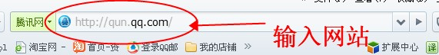

第二步



点 群空间

第三步

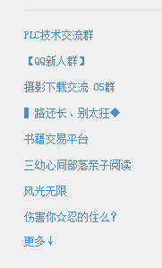 点

第四步

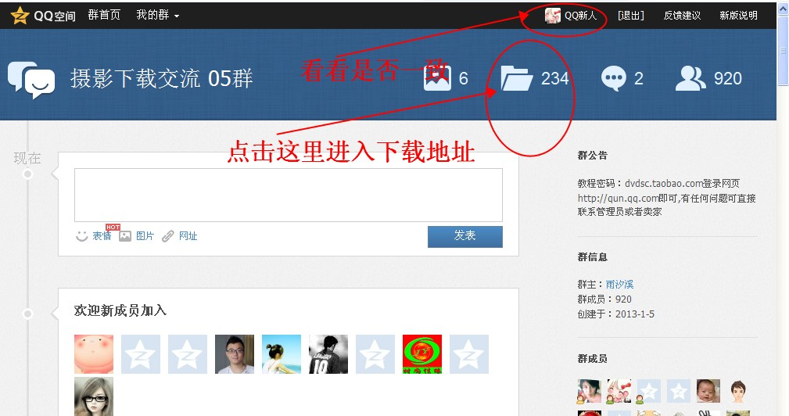

第5步

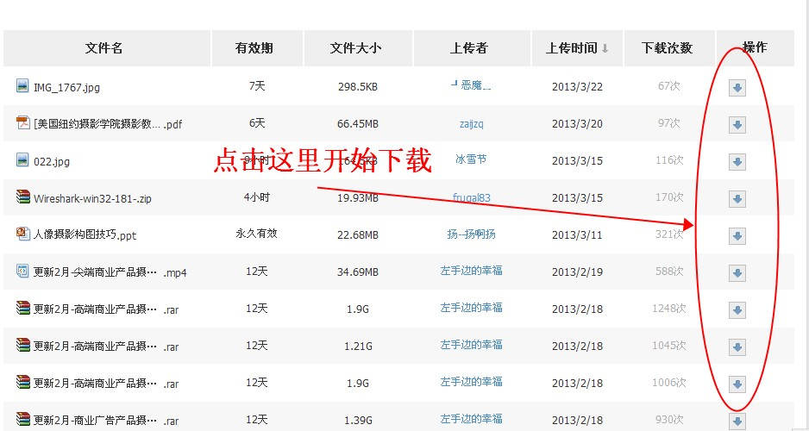

在我店买的用户：

5分好评送两年的旋风会员，让你开心的下载

这是独家的哦。